新桥街道中心幼儿园小一班今日动态11.28
情绪：
入园情绪：大部分孩子在入园时的情绪都是稳定的，能独立入园，大部分幼儿能主动和老师问好，并将自己的物品摆放好。隋浩宇、杨若萱、徐凌琨在门口情绪不稳定。
园内情绪：小朋友们能自主喝牛奶、吃早点，安静愉快地进行游戏。
区域游戏：
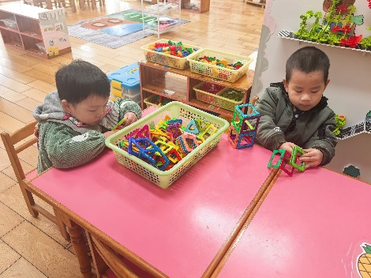  桌面建构 | 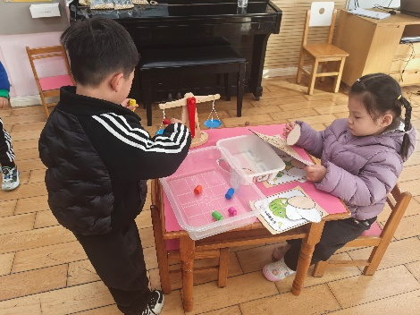  科探区 | 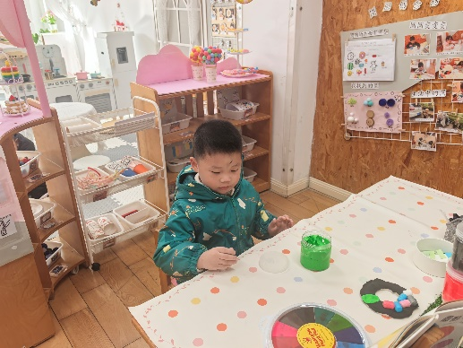  创意坊-太空泥
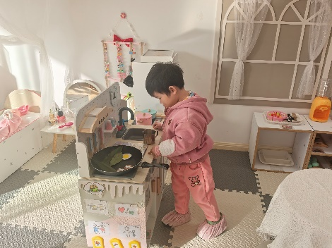  娃娃家 | 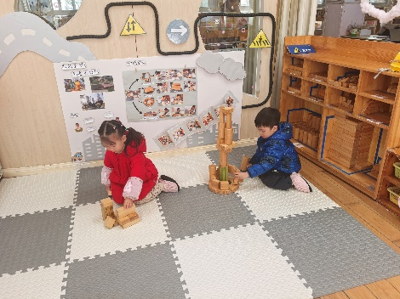  地面建构 | 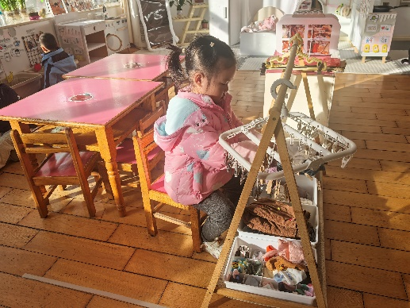  生活区-夹夹子
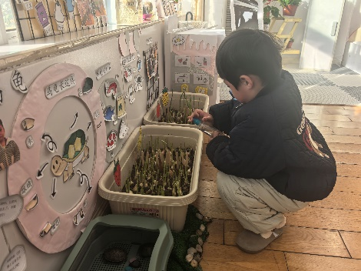  植物角 | 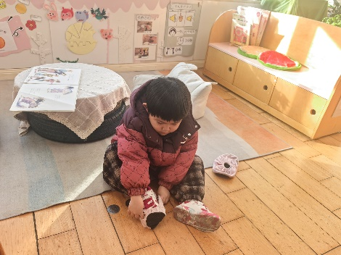  图书角 | 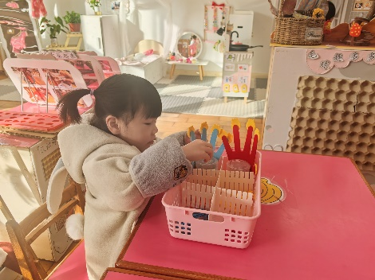  益智区-手指数一数
户外活动：
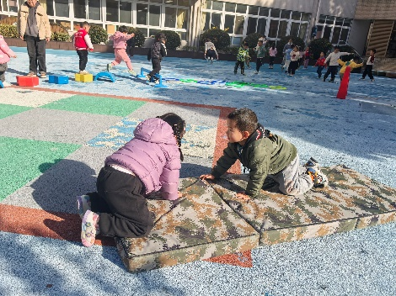 | 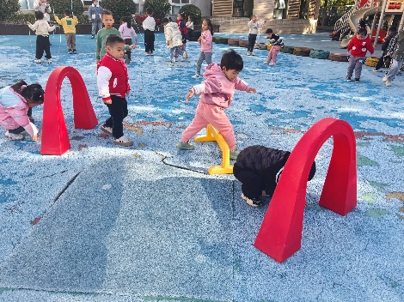 | 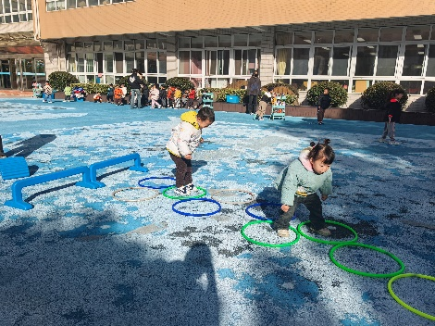
集体活动：
科学：豆豆响筒
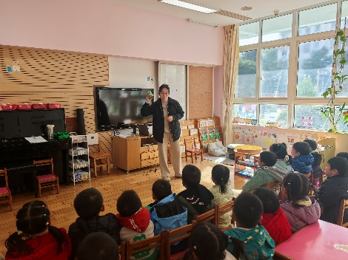 | 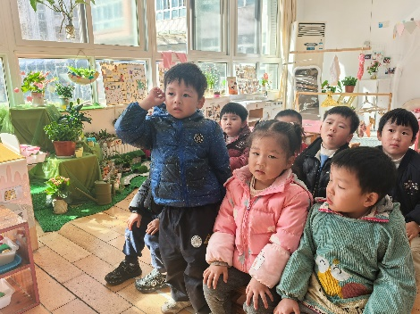 | 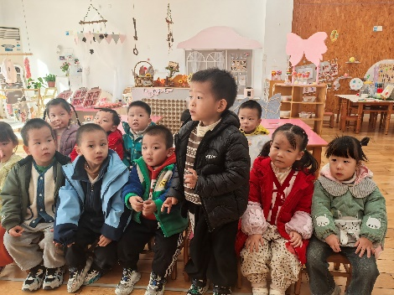
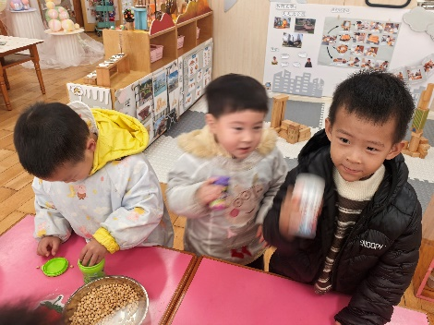 | 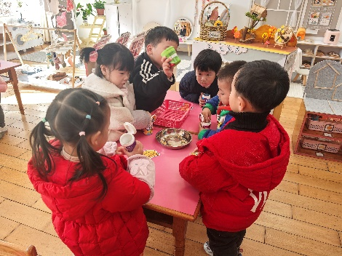 | 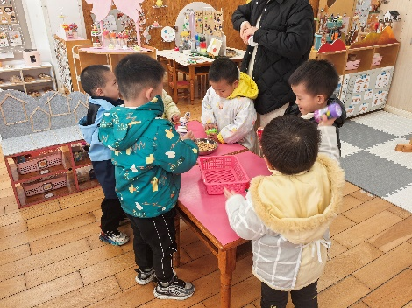
这是一节偏科学类的半日活动。声音是由物体振动产生的，生活中处处有声音，演奏乐器、拍打一扇门或者敲击桌面时都会发出声音，豆豆响筒就是利用材料豆豆放在筒里摇一摇使其发出声音，而不同数量的豆豆放在筒里摇晃发出的声音也有所不同。本次活动是让幼儿自己动手制作豆豆响筒，在制作的过程中学习运用比较的方法发现问题，获取经验。
生活活动情况：
1.午餐情况：
今天的午饭吃的是金银米饭、鹌鹑蛋卤猪肝、包菜香干、魔芋紫菜汤。大部分小朋友能在老师的提醒下，端正坐姿，自主用餐，尽量保持桌面的整洁。孙嘉芮，丁文潇，杨若萱剩菜；白小沐、刘珺玮、李青吃饭速度太慢。
2.午睡情况：
午睡时大部分幼儿能按照要求脱外套、脱裤子，并在老师的提示、帮助下，将衣服裤子叠好，放在床尾。张烁、蒋艺姝、杨若萱需要老师哄睡，其他小朋友都能自主入睡。
起床时也能按照老师的提示，安全下床后自主穿衣，并给老师检查。少部分幼儿衣物整理得不够整齐，穿衣服时对老师的依赖大，要每天多练习哦。
3.如厕情况：
最近天气渐冷，孩子们穿的越来越厚，在上厕所时出现了裤子脱不下来、裤子要脱很久的情况，这就导致了孩子容易尿湿裤子，因此我们在集体活动前和孩子们强调了一些上厕所的一些注意事项，提醒孩子想上厕所就要赶紧去、或者快速告诉老师。
个别孩子在家还使用尿不湿，导致孩子无意识小便。请家长尽快帮孩子戒掉，避免过度依赖。
家园合作：
1.动态上的照片，仅作为老师观察时的随拍，并不是所有孩子的照片都会呈现。
2.气温下降，冷空气席卷而来，一定要为孩子做好保暖工作，合理的给孩子增添衣服。
降温穿衣注意“三暖”:一是手暖、二是肚暖，三要足暖。
同时提醒家长朋友们,在接送幼儿上学也要注意保暖，带好口罩哦。

